

CASAL D’ESTIU 2025/2026
DIES: 22 DESMBRE AL 7 GENER

Vine a gaudir del nostre Casal i aprèn tot sobre el món dels cavalls, coneix totes les disciplines i gaudeix muntant.

HORARI: 09:00 A 17:00 PREU / PREU SOCIS
- SETMANA 22, 23, 24 DESEMBRE. 1 SETMANA 108 / 90
- SETMANA 29, 30, 31 DESEMBRE 2 SETMANES 195 / 160
- SETMANA 2, 5, 7 GENER 3 SETMANES 275 / 230

- PLACES LIMITADES PER ORDRE DE RESERVA, S'HA D'ABONAR 50% PER FORMALITZAR LA RESERVA
- L'IMPORT DE LA RESERVA NO SERÀ RETORNAT SI L'ALUMNE NO FORMALITZA LA SEVA INSCRIPCIÓ, EXCEPTE CAUSA MÈDICA QUE HO JUSTIFIQUI I QUE QUEDI DEGUDAMENT ACREDITADA.
- PER ALS ALUMNES QUE NO ESTAN FEDERATS S'HA DE CONTRACTAR UNA ASSEGURANÇA DE RC AMB LA FEDERACIÓ, NO INCLÒSA EN EL PREU DEL CASAL.
Alumne:

DATA NAIXEMENT TARGETA SANITÀRIA

DADES DEL TUTOR:
NOM I COGNOMS TUTOR
DNI TUTOR TEL DE CONTACTE TUTOR

SETMANA DEL 22, 23 24 DESEMBRE SETMANA DEL 2, 5, 7 GENER
SETMANA DEL 29, 31, 31 DESEMBRE SERVEI D’ACOLLIDA

CASAL ______________ + ENTRADA 08:30 _______________ € TOTAL €

INGRESSAT EN CONCEPTE DE RESERVA LA QUANTITAT DE__________€ (50% del total) EN EL COMPTE Nº ES54 0081 0264 4500 0163 9068 AMB REF: nom de l’alumne Adjuntar comprovant bancari a la sol·licitud en cas de transferència en compte
Tutor Club Hípic Vallès

En Barberá del Vallès a ____de _______de 2025

-----------------------------------------------------------------------------------------------------------------------------------------------------------------------------
Club Hípic Vallès ha rebut de __________________________________________ la quantitat de _______€ en concepte de reserva del Casal DE NADAL
de l’alumne ___________________________________________, perquè consti es fa entrega el present resguard a Barberá del Vallès a ____ de _______ de 2025.

L'IMPORT DE LA RESERVA NO SERÀ RETORNAT SI L'ALUMNE NO FORMALITZA LA SEVA INSCRIPCIÓ, EXCEPTE CAUSA MÈDICA QUE HO JUSTIFIQUI, I DEGUDAMENT ACREDITADA.
Signatura i segell del club

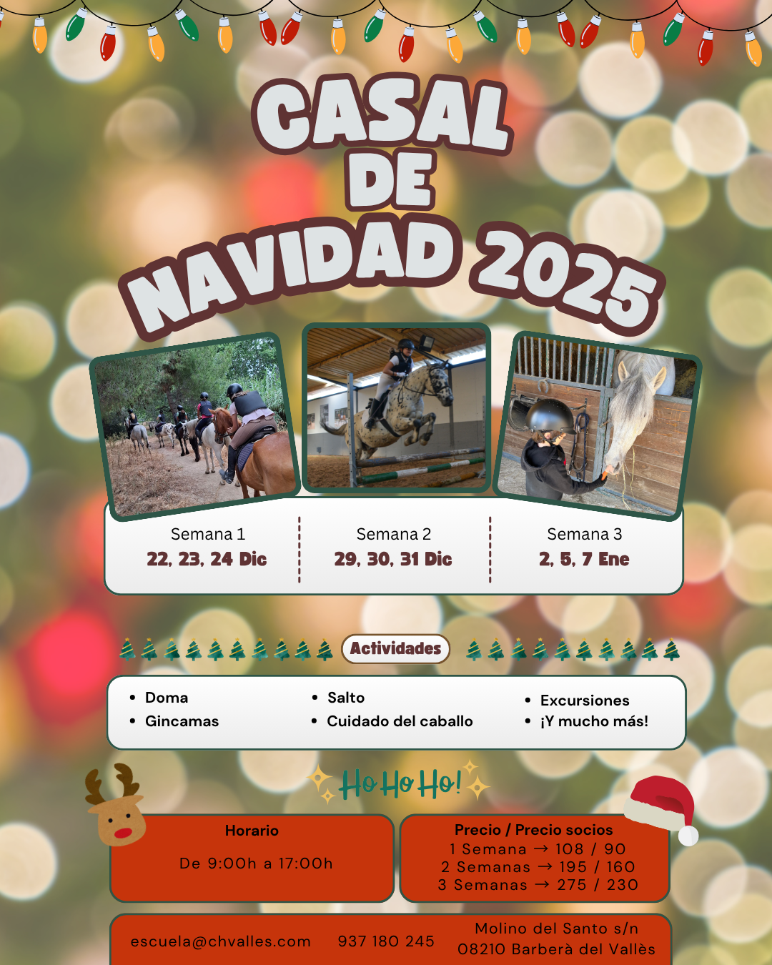

RESGUARD PAGAMENT NADAL 2025/2026



